แบบฟอร์ม ITA – o28

แบบสรุปรายงานตามนโยบาย No Gift Policy จากการปฏิบัติหน้าที่
ชื่อหน่วยงาน/ส่วนราชการ การยาสูบแห่งประเทศไทย
ประจำปีงบประมาณ 2566
รายงานผลการขับเคลื่อนตามนโยบาย No Gift Policy จากการปฏิบัติหน้าที่ ของหน่วยงาน ข้าราชการ และเจ้าหน้าที่ในสังกัด โดยมีรายละเอียด ดังนี้
1. การประกาศเจตนารมณ์ตามนโยบาย No Gift Policy ขององค์กรหรือหน่วยงาน
ลำดับที่ | ชื่อหน่วยงาน | วันที่ประกาศ | ข้อมูลประกอบ
1. | การยาสูบแห่งประเทศไทย | 19 ธ.ค. 2565 | คิวอาร์โค้ด (1)
2. การปลุกจิตสำนึก หรือสร้างวัฒนธรรมองค์กร
ลำดับที่ | ชื่อหน่วยงาน | วันที่ดำเนินการ | รูปแบบการดำเนินการ | ข้อมูลประกอบ
1. | การยาสูบแห่งประเทศไทย | 31 ต.ค. 2565 | ผู้ว่าการ ยสท. แถลงนโยบาย  ทิศทางการดำเนินงานขององค์กร  พร้อมปลุกจิตสำนึก และเป็นผู้นำพนักงาน ยสท. ร่วมแสดงพลัง  No Gift Policy สร้างวัฒนธรรมองค์กร | คิวอาร์โค้ด (2)
2. | การยาสูบแห่งประเทศไทย | 9 ธ.ค. 2565 | พนักงาน ยสท. เข้าร่วมกิจกรรม  วันต่อต้านคอร์รัปชันสากล  (ประเทศไทย) แสดงเจตนารมณ์  สร้างวัฒนธรรม No Gift Policy | คิวอาร์โค้ด (3)
3. | การยาสูบแห่งประเทศไทย | 1 มี.ค. 2566 | ประกาศมาตรการส่งเสริมความโปร่งใสในการจัดซื้อจัดจ้าง | คิวอาร์โค้ด (4)
3. รายงานการรับของขวัญและของกำนัลตามนโยบาย No Gift Policy จากการปฏิบัติหน้าที่
ของขวัญและของกำนัลที่ได้รับ | จำนวน (ครั้ง)
ผู้ให้ของขวัญ
1) หน่วยงานภาครัฐ | 0
2) หน่วยงานภาคเอกชน | 0
3) ประชาชน | 0
4) อื่น ๆ | 0
รับในนาม
1) หน่วยงาน | 0
2) รายบุคคล | 0
การดำเนินการเกี่ยวกับของขวัญที่ได้รับ
1) ส่งคืนแก่ผู้ให้ | 0
2) ส่งมอบให้แก่หน่วยงาน | 0
3) อื่น ๆ โปรดระบุ | 0

4. ปัญหาอุปสรรคในการดำเนินการของหน่วยงาน
การยาสูบแห่งประเทศไทยสามารถดำเนินงานสำเร็จตามนโยบาย No Gift Policy จากการปฏิบัติหน้าที่ ไม่มีปัญหาหรืออุปสรรค ยสท. เป็นองค์กรที่มีความมุ่งมั่นในนโยบายไม่รับของขวัญและของกำนัลทุกชนิดจากการปฏิบัติหน้าที่ เสริมสร้างองค์ความรู้ สร้างการรับรู้เกี่ยวกับนโยบาย No Gift Policy และสร้างความตระหนักถึงโทษของการกระทำทุจริต (Case Study) เพื่อให้การดำเนินงานได้อย่างเป็นรูปธรรม จึงกำหนดให้ทุกส่วนงานใน ยสท.
นำนโยบาย No Gift Policy จากการปฏิบัติหน้าที่ จัดทำแผนปฏิบัติการต่อต้านการทุจริตของทุกส่วนงาน ทั้งนี้
ได้ดำเนินการอย่างต่อเนื่องเพื่อให้ทุกส่วนงานในองค์กร ใช้เป็นแนวทางในการดำเนินงานและถือปฏิบัติอย่างเคร่งครัด .

5. ข้อเสนอแนะอื่น ๆ ของหน่วยงานต่อนโยบาย No Gift Policy จากการปฏิบัติหน้าที่

การยาสูบแห่งประเทศไทยขับเคลื่อนนโยบาย No Gift Policy จากการปฏิบัติหน้าที่ อย่างต่อเนื่อง เพื่อเป็นการสร้างวัฒนธรรมและปลูกจิตสำนึก ได้นำนโยบายเข้าสู่กระบวนการทำงาน โดยประกาศมาตรการส่งเสริมความโปร่งใส
ในการจัดซื้อจัดจ้าง ซึ่งมีใบรับรองยืนยันว่าตนไม่มีความสัมพันธ์เกี่ยวข้องกับผู้เสนอราคา/เสนองาน ในการจัดซื้อ
จัดจ้าง ตามรายการ/โครงการ/กิจกรรม นั้น บันทึกข้อมูลและลงลายมือชื่อในแบบฟอร์ม แบบ รร.1 - แบบ รร.4 โดยเฉพาะ แบบ รร.4 คือเอกสารรับรองระหว่างผู้ชนะการเสนอราคาประเมินเจ้าหน้าที่ที่เกี่ยวข้องกับการจัดซื้อ
จัดจ้าง ตามนโยบายไม่รับของขวัญและของกำนัลจากการปฏิบัติหน้าที่ (No Gift Policy) สร้างความเชื่อมั่นให้กับ
ผู้มีส่วนได้ส่วนเสีย ขับเคลื่อนและพัฒนาการส่งเสริมคุณธรรมและความโปร่งใสภายในหน่วยงานด้านการจัดซื้อจัดจ้าง
ให้ดียิ่งขึ้น .
ลงชื่อ...........................................................
(นายวิศาล ไหมวิจิตร)
รองผู้ตรวจการ
เลขานุการคณะทำงานฯ ศปท. ยสท.
ผู้รายงาน
ลงชื่อ...........................................................
(นายวิศาล ไหมวิจิตร)
รองผู้ตรวจการ
เลขานุการคณะทำงานฯ ศปท. ยสท.
ผู้รายงาน
ลงชื่อ...........................................................
(นายวิศาล ไหมวิจิตร)
รองผู้ตรวจการ
เลขานุการคณะทำงานฯ ศปท. ยสท.
ผู้รายงาน
ลงชื่อ...........................................................
(นายวิศาล ไหมวิจิตร)
รองผู้ตรวจการ
เลขานุการคณะทำงานฯ ศปท. ยสท.
ผู้รายงาน
(นายวิศาล ไหมวิจิตร)
ผู้ตรวจการ
เลขานุการคณะทำงานฯ ศปท. ยสท.
ผู้รายงาน
ลงชื่อ...........................................................
(นายวิศาล ไหมวิจิตร)
รองผู้ตรวจการ
เลขานุการคณะทำงานฯ ศปท. ยสท.
ผู้รายงาน

ลงชื่อ...........................................................
(นายวิศาล ไหมวิจิตร)
รองผู้ตรวจการ
เลขานุการคณะทำงานฯ ศปท. ยสท.
ผู้รายงาน
(นายภูมิจิตต์ พงษ์พันธุ์งาม)
ผู้ว่าการการยาสูบแห่งประเทศไทย
หัวหน้าคณะทำงานฯ ศปท. ยสท.
ผู้รับรองรายงาน

หมายเหตุ ให้ผู้บริหารสูงสุดขององค์กร หรือผู้รักษาราชการแทน หรือผู้ปฏิบัติราชการแทน เป็นผู้รับรองรายงานและเผยแพร่ลงเว็บไซต์

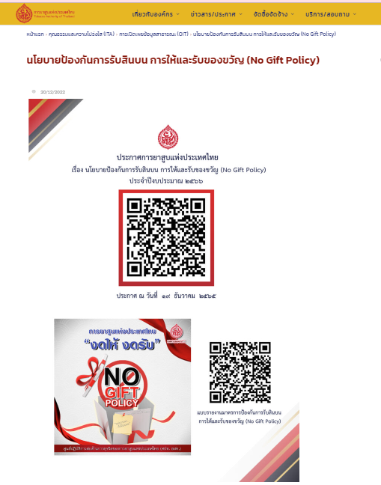



คิวอาร์โค้ด (1)

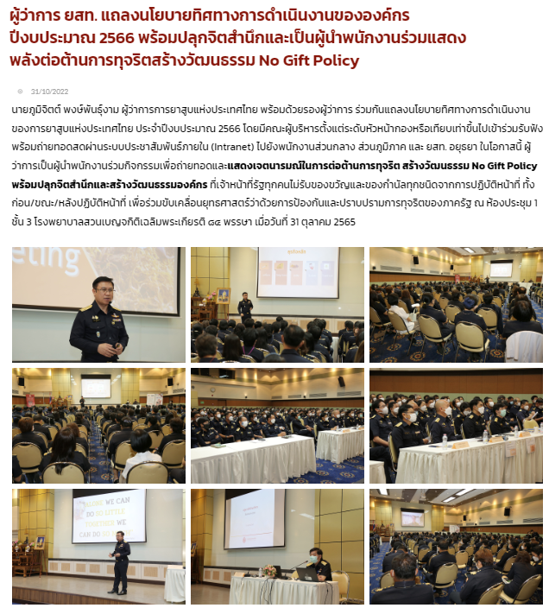



คิวอาร์โค้ด (2)

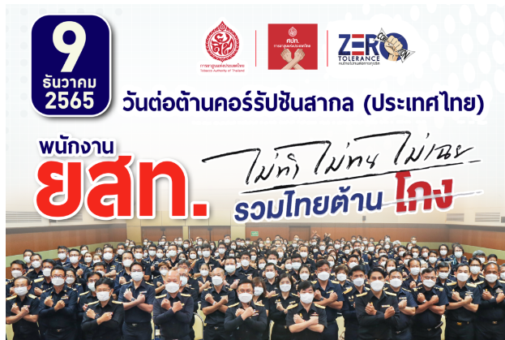



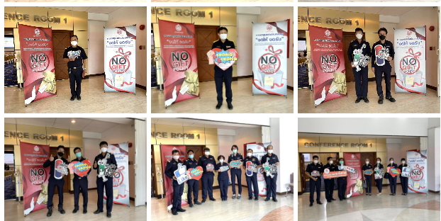

คิวอาร์โค้ด (3)

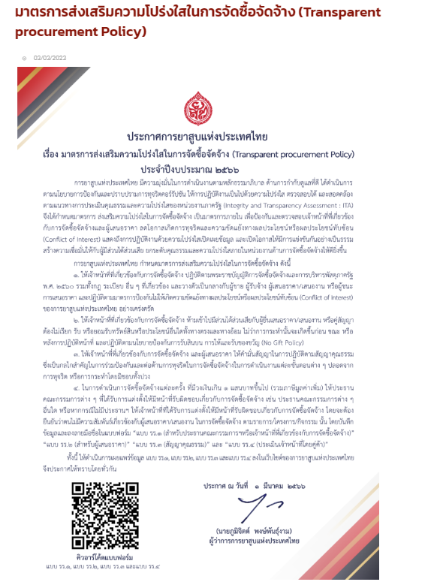

คิวอาร์โค้ด (4)

